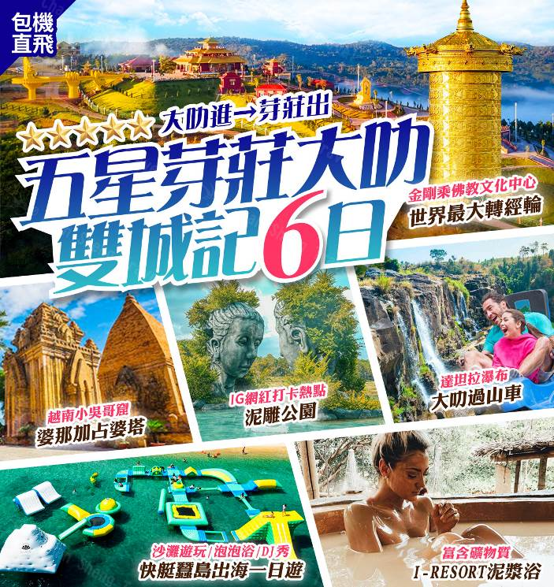
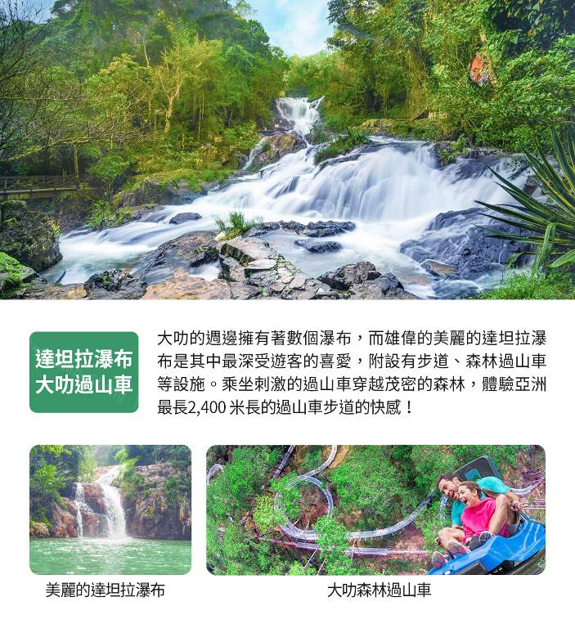
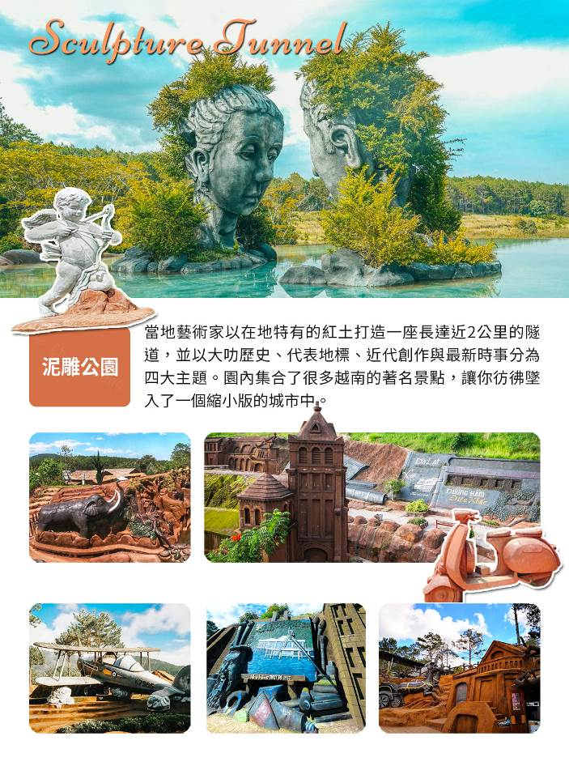
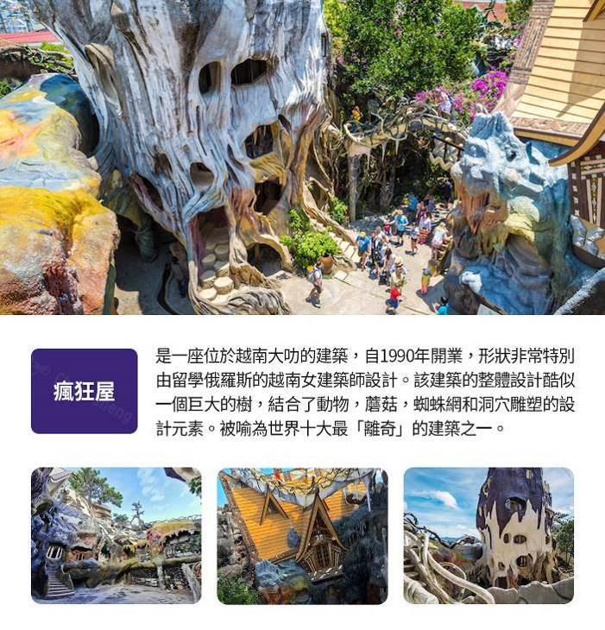
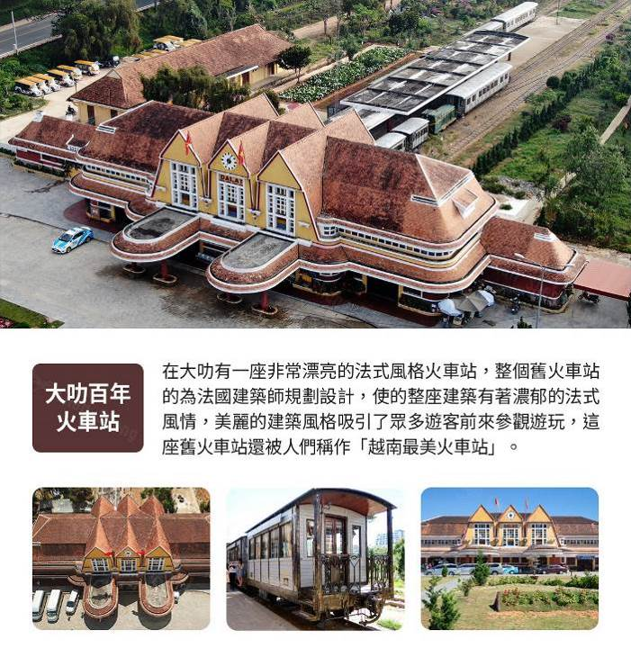
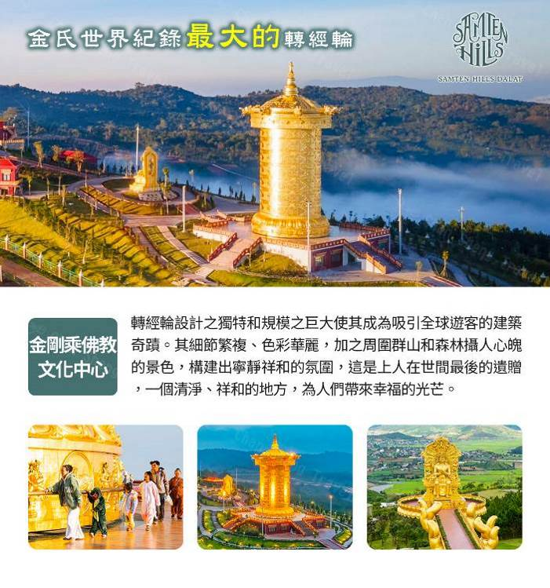
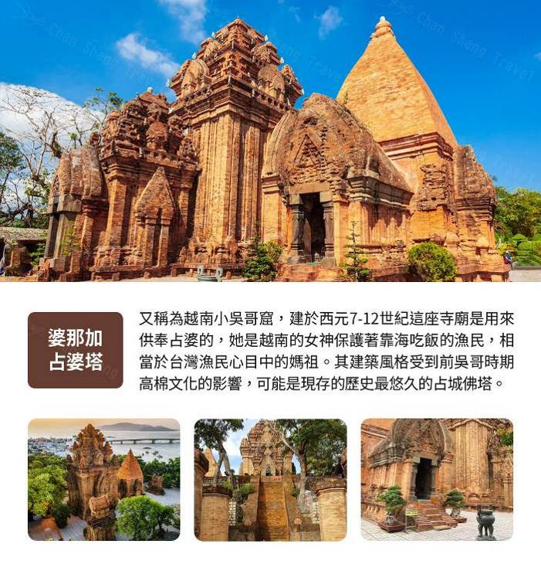
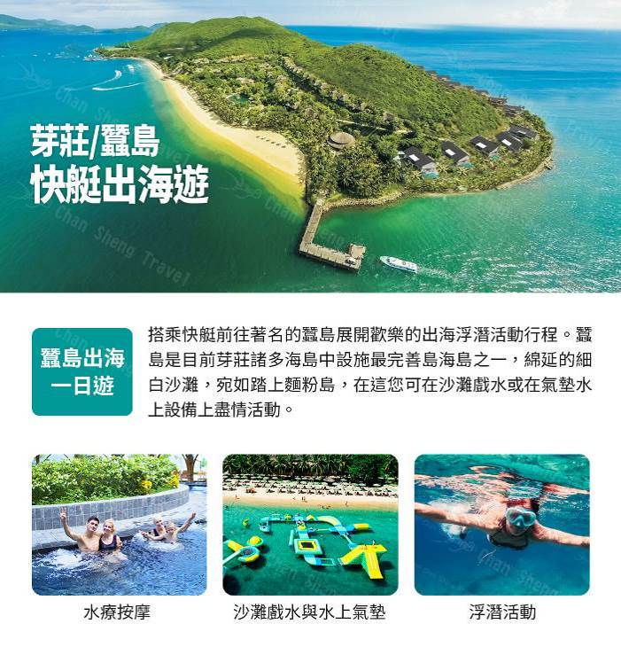
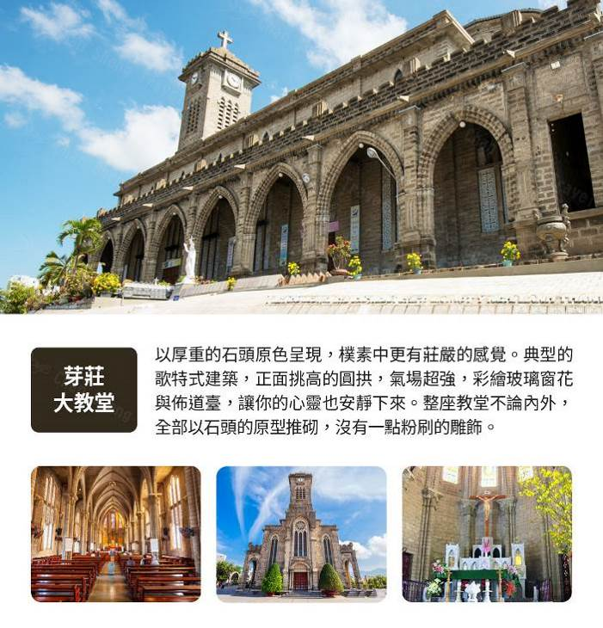
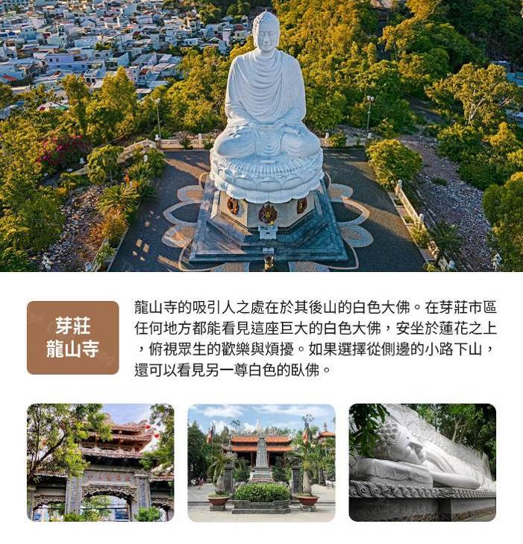
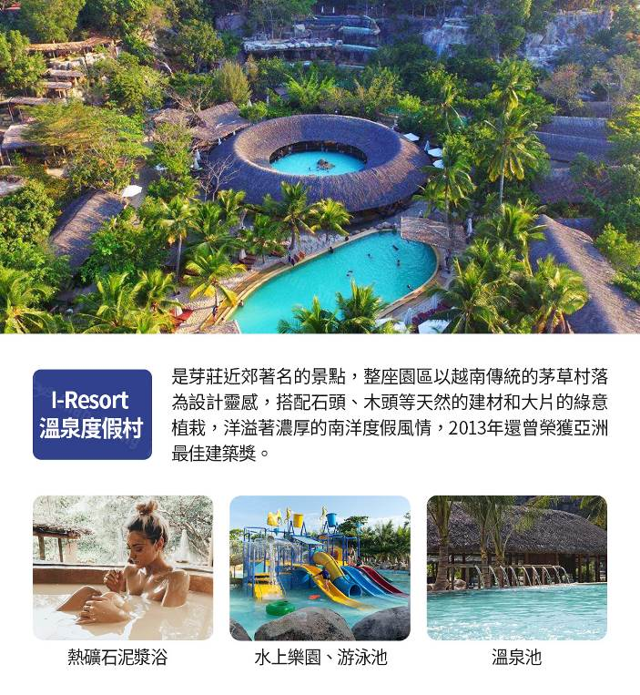

第 一 天 | 桃園國際機場大叻蓮姜國際機場
今日集合於高雄小港機場，搭乘空中巴士客機直飛前往越南【大叻】。
又譯茶叻、大勒，是越南林同省省蒞。該市的海拔高度為1500米，位於中部高原南部。該名稱來源於當地少數民族，在原文中意為「Lạt溪」。
大叻是越南一個受歡迎的旅遊目的地，其溫和的氣候有別於其他地區的燠熱，擁有瀑布和湖泊等美麗的風景和豐富的農產花、植物。在法國殖民統治期間，法國人在大叻留下了別墅、林蔭大道，類似於瑞士的風光保持至今。
 餐 食 | 早餐：XXX | 午餐：XXX | 晚餐：越式特色料理（含酒水）US15
住 宿 | ★★★★★ MERPERLE或LADALAT 或 同級【二人一室】

第 二 天 | 達坦拉瀑布泥雕公園瘋狂屋大叻火車站大叻夜市
【達坦拉瀑布】距市區約十公里，大叻的週邊擁有著數個瀑布之一，再加上裡頭 附設步道、雲霄飛車等設施，使得他深受國外遊客喜愛。
【泥雕公園】泥雕公園距離大叻市區約30分鐘車程，當地藝術家以在地特有紅土打造一座長達近2公里的隧道，並以大叻歷史、代表地標、近代創作與最新時事分為4大主題。如最接近入口的第一主題區域，就以大叻被發現的歷史為題，隧道兩側變成高山，猴群攀在牆面好奇地向下望，羊群則站在制高點探頭探腦，旅客彷彿變成當年發現大叻山城的拓荒者般看發展變遷。第二主題區則利用紅土復刻大叻地標，例如保大皇宮、公雞教堂、大叻車站、大叻遺產酒店等，讓旅客走完一輪，就像玩過一遍大叻般，中間穿插大型書牆或雕像，秒殺手機與相機記憶體。位於隧道盡頭的第三主題區是最受遊客喜愛的區域，在背山面湖處有一座矗立在山崖邊低頭互望的巨大人頭像，結合泥雕、湖面倒影、綠意，隨著光線變化拍照都有不同氛圍，近年經過社群媒體分享後更一炮而紅，現在更必須要排隊才能拍照。在一旁也有許多結合現在創意與童話發想的泥雕或混合不同媒材的雕塑，讓旅客可以盡情拍照取景。近年才慢慢發展出來的第四主題區與第一主題區遙遙相望，以花卉、現代飛機、還有影響全球的新冠肺炎為主題設計，最醒目的就是巨大針頭刺向病毒的雕塑，隱含全球一起對抗病毒的過去。
【瘋狂屋】是一座位於越南大叻的建築，自1990年開業，形狀非常特別，形容為「童話屋」 ，由留學俄羅斯的越南女建築師設計。該建築的整體設計酷似一個巨大的樹，結合了動物，蘑菇，蜘蛛網和洞穴雕塑的設計元素。其結構包括了複雜的非直線形狀，被形容為表現主義建築，受到了加泰隆尼亞建築師安東尼·高迪在建築的設計的啟發。 該建築被許多旅遊指南所推薦，又被中國《人民日報》列為世界十大最「離奇」的建築之一。
【大叻百年火車站】位於越南南部的大勒市，這是一座有著悠久歷史的城市，城市整體規模並不大，地處林同高原，海拔 1500米。在大勒有一座非常漂亮的法式風格火車站，整個舊火車站的建築為法國建築師規劃設計。因整座火車站設計規劃皆為法國設計師，看起來整座建築充斥著著濃郁的法式風情，別具一格的建築風格吸引了國內外眾多遊客前來參觀遊玩，這座舊火車站還被人們稱作「越南最美火車站」。
【大叻夜市】位於越南大叻市中心，是一個充滿活力和地方特色的集市，吸引著眾多遊客和當地居民。夜市通常在傍晚時分開始，街道上逐漸熱鬧起來，各種攤位琳瑯滿目，提供豐富的商品和美食。遊客可以在這裡品嚐到道地的越南小吃。
除了美食，大叻夜市也是購物的好去處。手工藝品、紀念品、服裝和當地特產應有盡有，許多攤主樂於與遊客交流，分享他們的文化和故事。夜市的氛圍友善熱情，是體驗大叻夜生活的理想場所。
大叻夜市的地理位置便利，週邊有許多咖啡廳和小店，適合遊客在購物後稍作休息。無論是尋找美食、購物，或是感受當地文化，大叻夜市都能提供遊客難忘的體驗。記得帶上相機，捕捉這座城市夜晚的獨特魅力。
餐 食 | 早餐：飯店享用 | 午餐：敲鍋雞風味餐USD15含酒水 | 晚餐：韓式燒烤USD15含酒水
住 宿 | ★★★★★ MERPERLE或LADALAT 或 同級【二人一室】

第 三 天 | 世界最大轉經輪芽莊婆那加占婆塔
【金氏世界紀錄最大轉經輪】巨型轉經輪由純銅製成，鑲有 24K 金，重 200 噸，高 37.22 米，直徑 16.53 米。轉經輪設計之獨特和規模之巨大使其成為吸引全球遊客的建築奇蹟。其細節繁複、色彩華麗，加之周圍群山和森林攝人心魄的景色，構建出寧靜祥和的氛圍，令人不禁陷入自省與深思。
憑藉金氏世界紀錄的認可加持，大叻 Samten Hills 金剛乘佛教精神建築群中大佛轉經輪的驚艷形象和林同省的絕美風光得以走向世界，打動眾人。以此為契機，大叻 Samten Hills 亦成為越南、印度和許多其他國家之間友誼、和平和外交文化的象徵符號。
【婆那加占婆塔】芽莊市區週邊有不少小昂景點,一定要到婆那加占婆塔又稱為越南小吳哥窟建於西元7-12世紀這座寺廟是用來供奉占婆的，她是越南的女神保護著靠海吃飯的漁民，相當於台灣漁民心目中的媽祖占婆族是從印度移居越南的早期定居者,芽莊婆那加占婆塔是印度教建築，其建築風格受到前吳哥時期高棉文化的深遠影響，可能是現存的歷史最悠久的占城佛塔。四方的塔身，錐形塔頂，外牆雖有些損壞，但卻無衰敗之像，得到了精心的維護。婆那加塔外的空地上，常有越南人表演占族歌舞。如今，婆那加塔已成為芽莊的著名景點。
餐 食 | 早餐：飯店享用 | 午餐：蔬菜火鍋吃到飽USD15含酒水 | 晚餐：越式風味餐USD15含酒水
住 宿 | ★★★★★ MUONG THANH KHANH HOA或TUI BLUE或CITADINE或QUINTER 或 同級【二人一室】

第 四 天 | 芽莊快艇蠶島出海遊【沙灘遊玩 / 泡浴 / DJ秀】
【蠶島Hon Tam Island出海一日遊】搭乘快艇前往著名的蠶島展開歡樂的出海浮潛活動行程，儘管芽莊旅遊產業發展很多年，但這個地方仍然保留著原始純淨、浪漫和美麗宜人的景色。 碧海藍天，微浪起伏，腳踩細膩柔軟的沙灘，迎面撲來的和煦海風，讓遊客可以自由的在這裡嬉戲玩耍。從空中俯瞰這座島嶼就像一隻小蠶，因此名為蠶島，是芽莊具有特色的島嶼之一。 島上被綠色植物填滿，像走進了原始深林的感覺遮天蔽日，如果經過一場雨的洗禮，那空氣就會格外清新，海水拍打著礁石奏響山與水的樂章。蠶島是目前芽莊諸多海島中設施最完善島海島之一，綿延的細白沙灘，宛如踏上麵粉島，在這您可在沙灘戲水或在氣墊水上設備上盡情活動，也可在島上的數個泳池游泳玩樂或自費享用飲料，中午在島上享用午餐，島上遊客多，遊客多在11:30-13:00前往用餐 ，下午島上會不定時安排歌舞表演，表演區靠近泳池吧台區，陽光、沙灘、2400平米泳池和占地大的休憩區，其他水上自費活動，請參照島上公告的費用自費選購，在此我們享受芽莊最迷人的海島假期。
餐 食 | 早餐：飯店享用 | 午餐：蠶島上用餐 | 晚餐：越式風味餐USD15含酒水
住 宿 | ★★★★★ MUONG THANH KHANH HOA或TUI BLUE或CITADINE或QUINTER 或 同級【二人一室】

第 五 天 | 芽莊大教堂隆山寺（白色大佛）五指岩I-Resort芽莊泥漿浴
【芽莊大教堂】芽莊大教堂以厚重的石頭原色呈現，樸素中更有莊嚴的感覺。典型的歌特式建築，建築年代1928-1933年，正立面的高聳與雕花，加上厚重石頭的推砌感，真的很莊嚴沉穩，趁著遊客都沒出現，進去參觀吧！正面挑高的圓拱，氣場超強，彩繪玻璃窗花與佈道臺，讓你的心靈也安靜下來。你會發現整座教堂不論內外，全部以石頭的原型推砌，沒有一點粉刷的雕飾，這樣的形式正凸顯了這種教堂出眾的地方：以簡馭繁更顯不凡～在教堂外部，還有一個用以紀念歷代此教堂工作人員的紀念碑。此外，由於地勢較高，你可以居高齡下的欣賞芽莊的美景，我在這裡聽到旁邊火車站的汽笛聲。吃完海鮮燒烤後，我們來到俄羅斯街，這其實蠻好逛好買的，最後一晚快來瘋狂採買紀念品吧。
【芽莊龍山寺】龍山寺建於19世紀後期，其後歷經修繕，現在還是有很多僧侶在這裏修行。龍山寺的吸引人之處在於其後山的白色大佛。在芽莊市區任何地方都能看見這座巨大的白色大佛，安坐於蓮花之上，俯視眾生的歡樂與煩擾。如果選擇從側邊的小路下山，還可以看見另一尊白色的臥佛。
【五指岩】有一個美麗的傳說，聳立在海邊的巨岩有一個清晰的五指手印印在上面，相傳是癡心等待愛人歸來所留下。這裡有多處巨大的花崗岩海角直指南海之中。它是法國電影《情人》的外景拍攝地之一，電影結尾處，男女主角站在海邊的礁石旁，做最後的道別的地方。
【I-RESORT泥漿浴】I-Resort 溫泉度假村是芽莊近郊著名的景點，整座園區以越南傳統的茅草村落為設計靈感，搭配石頭、木頭等天然的建材和大片的綠意植栽，洋溢著濃厚的南洋度假風情， 2013 年還曾榮獲亞洲最佳建築獎。
這裡提供一系列的護理和設施，包含溫泉池、溫泉水瀑、熱礦石泥漿浴、水上樂園、游泳池等，依照所選的門票各有不同的體驗，最受歡迎的泥漿浴同時也以去除死皮、緩解疲勞、撫平皺紋、紓解壓力等多重功用著稱，快來到 I-Resort 園區享受舒適的時光、撫慰日常的辛勞。
餐 食 | 早餐：飯店享用 | 午餐：中越式料理USD15含酒水 | 晚餐：海鮮特色餐+龍蝦一隻USD33含酒水
住 宿 | ★★★★★ MUONG THANH KHANH HOA或TUI BLUE或CITADINE 同級【二人一室】

第 六 天 | 芽莊桃園國際機場
早餐後帶著依依不捨的⼼情，隨後導遊與專車接往芽莊國際機場搭機飛返回溫暖的家。結束此趟越南之旅。
餐 食 | 早餐：飯店享用 | 午餐：越南傳統法國麵包 | 晚餐：XXX
住 宿 | 溫暖的家
【本行程之各項內容及價格因季節、氣候等其他因素而有所變動，請依出發前說明會資料為主，不另行通知】

航空公司 | 起飛城市 | 抵達城市 | 航班編號 | 出發時間 | 抵達時間
越捷航空 | 桃園機場 | 蓮姜國際機場 | VJ-3633 | 18:00 | 20:15
越捷航空 | 芽莊金蘭機場 | 桃園機場 | VJ-5512 | 12:55 | 17:00

- 兩地機場稅及燃油附加費
- 越南簽證費用：
- 需要料如下：
1、護照正本 或 影本 （*備出發日後六個月以上有效期）。
2、未滿14歲以下之旅客，隨行人必須是父或母。
3、二吋彩色白底照片2張*兩張照片要一樣的〈*照片背面請寫上名字，以免有誤〉。
4、工作天：六天。
- ♦持以下５個國家的護照可免辦越簽：印尼、新加坡、泰國、馬來西亞、日本，除此之外一律都要辦越簽。
- 備註：越簽處隨時會有所調整，恕不另外通知。
- ♦持外籍護照（例：美國、加拿大..等〉之外籍人士入境越南，需準備：護照正本效期６個月以上〈一定要正本〉、彩色２吋相片兩張。
- 越捷:行李托運20KG+手提7KG
1.導遊、領隊、司機小費：300元X6 天=1,800元-/每人
2.證件費用：護照新辦費用：1,800元/每人（證照費用，以相關單位公告日期及價格為主）
3.小孩（2~10歲）費用：小孩佔床同大人價、小孩不佔床扣2,000元
4. 2足歲以下嬰兒費用：8,000元（已含稅燃料費、簽證費）
5.指定單人房補價差（全程）之費用：12,000元（本行程酒店住宿皆為二人一室，二張單人床房型，如需指定大床房型，或三人房或加床亦可能需加價與無法保證用房。如遇單人報名時，若無法覓得合住的同性旅客，需補單人房差，敬請見諒）
6.純係私人之消費：行李超重費、飲料酒類、洗衣、電話、電報、私人交通費….等。
*有關旅行社投保之責任保險,理賠範圍不含感染 COVID-19（新冠肺炎）或任何疾病,敬請旅客留意,並請旅客於出國期間,隨時自我做好防疫措施。
1.本專案機票為包機機位限團去團回，不得脫隊或延回，機票一經開出，無退票價值，不得更改姓名或改期。
2.本行程為航空公司之團體機位，無法延長住宿天數、更改行程及航班。如因個人因素無法成行，不論任何原因，已繳付之團體費用恕無法退還，視為個人自願放棄預訂之機位處理。
3.每團最低出團人數為16人以上。本公司保留最終航班異動、調整飯店、餐食內容及行程順序之權利，敬請悉知。
4.若出發後於行程中途脫隊，視同自願放棄行程恕不退費。於行程中自行脫隊者將補收新台幣$ 6,000元之責任險費。
5.本優惠行程報價僅適用本國人（需持有中華民國護照）參團有效；非本國籍之旅客，每人須補收新台幣$6,000元。
6.每團特惠價格，名額有限，故本公司保有接單及付款方式受理與否之權利，敬請把握。
7.包機航班時間為航空公司表定之申請時段，由於包機為不定期班機，航班起降時間，會因兩國政府實際核准時間或班機調度而有所差異，實際班機起降時間與降落機場，依航空公司最後公告為準，若航空公司更改班機時間，本公司唯有配合變更、敬請見諒！
8.一旦確定參加報名出發日期，卡位成功，即視同您已了解並同意接受航空公司規定，則不適用旅遊契約書中「更動航班需於7天前告知」之規定。
9.一旦確定參加報名出發日期，卡位成功，則按照旅遊定型化契約內容規定辦理，若有不便之處，敬請諒解！
10.票價會依您的出發日期是否為假日/旺季、訂位日期、開票日期而有所不同。且國際機票之稅金受匯率、油價等因素影響，採浮動制，故最後付款價格便可能有所不同，若適逢附加費（如燃油附加費等）或稅項/費用/服務費（如機場服務費等） 調漲（包括匯率）時，須同時補足差額，敬請諒解！

